INFORMAŢII PERSONALE | Joiţa Sergiu Puiu
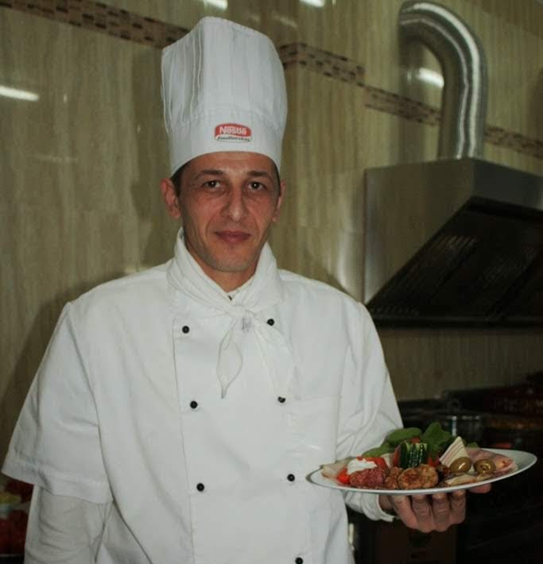 |   Strada Sanatatii, bl 410,sc A,ap 15, Rosiorii de Vede, 145100, Romania

-  0774057263

IION54@yahoo.com

-

- IION54@yahoo.com
 | Scrieţi sexul M ,Data nasterii 31.01.1969 ,Scrieţi naţionalitatea romana

LOCUL DE MUNCA PENTRU CARE SE CANDIDEAZĂ  POZIŢIA  LOCUL DE MUNCĂ DORIT  STUDIILE PENTRU CARE SE CANDIDEAZĂ  profilul personal | -Bucatar

EXPERIENŢA PROFESIONALĂ

Ianuarie 2018 – Ianuarie 2019 | Bucătar
Ianuarie 2018 – Ianuarie 2019 | Hosteleria y Transportes Hornos.S.I.U – Madrid-Spania
Ianuarie 2018 – Ianuarie 2019 | - Bucătar
Ianuarie 2014 – Ianuarie 2018
  Bucătar
  SC Sorana Company – Madrid-Spania
  - Bucătar
Ianuarie 2005 – Iunie 2012 | Bucătar  SC Bucur SRL Roşiori de Vede, România  - Bucătar

EDUCAŢIE ŞI FORMARE

01.07.2008 – 14.01.2009 | Diplomă bucătar
01.07.2008 – 14.01.2009 | SC Intim. SP Express, România
1983 –1987 | Diplomă Bacalaureat
1983 –1987 | Liceul nr. 2, profil Matematică-Informatică, Roşiori de Vede, România

COMPETENΤE PERSONALE

Limba(i) maternă(e) | Română
Alte limbi străine cunoscute | ΙNΤELEGERE |  | VORBIRE |  | SCRIERE
Alte limbi străine cunoscute | Ascultare | Citire | Participare la conversaţie | Discurs oral
Engleză | B1 | B1 | B2 | B2 | B1
Spaniolă | B1 | B1 | B2 | B2 | B1

Competenţe digitale | AUTOEVALUARE
Competenţe digitale | Procesarea informaţiei | Comunicare | Creare de conţinut | Securitate | Rezolvarea de probleme
 | Utilizator independent | Utilizator independent | Utilizator independent | Utilizator independent | Utilizator independent
Niveluri: Utilizator elementar - Utilizator independent - Utilizator experimentat
Competențele digitale - Grilă de auto-evaluare

Competente și aptitudini de utilizare a calculatorului | MS Office
Alte competente și aptitudini | - Aptitudini interpersonale: capacitatea de a motive si încuraja într-un mod armonios echipa din care fac parte, fie în calitate de coechipier.  - Calități: perseverența, puterea de a învata repede lucruri noi și a ma adapta cu ușutință la situații noi; sociablilitate, spirit de echipă si capabilitate de a lucra în conditții de stres etc.

